Empezò la Càtedra Interuniversitaria Por La Paz, Redipaz Colombia.
Por: Redipaz
Durante el mes de septiembre REDIPAZ- Colombia, realizarà en diversas instituciones de Educacion superior, mas de 10 conversatorios, para dar a conocer los acuerdos, generar discusiones, debates abiertos para ganar mayor claridad y consciencia de cara al Plebiscito del próximo 2 de Octubre
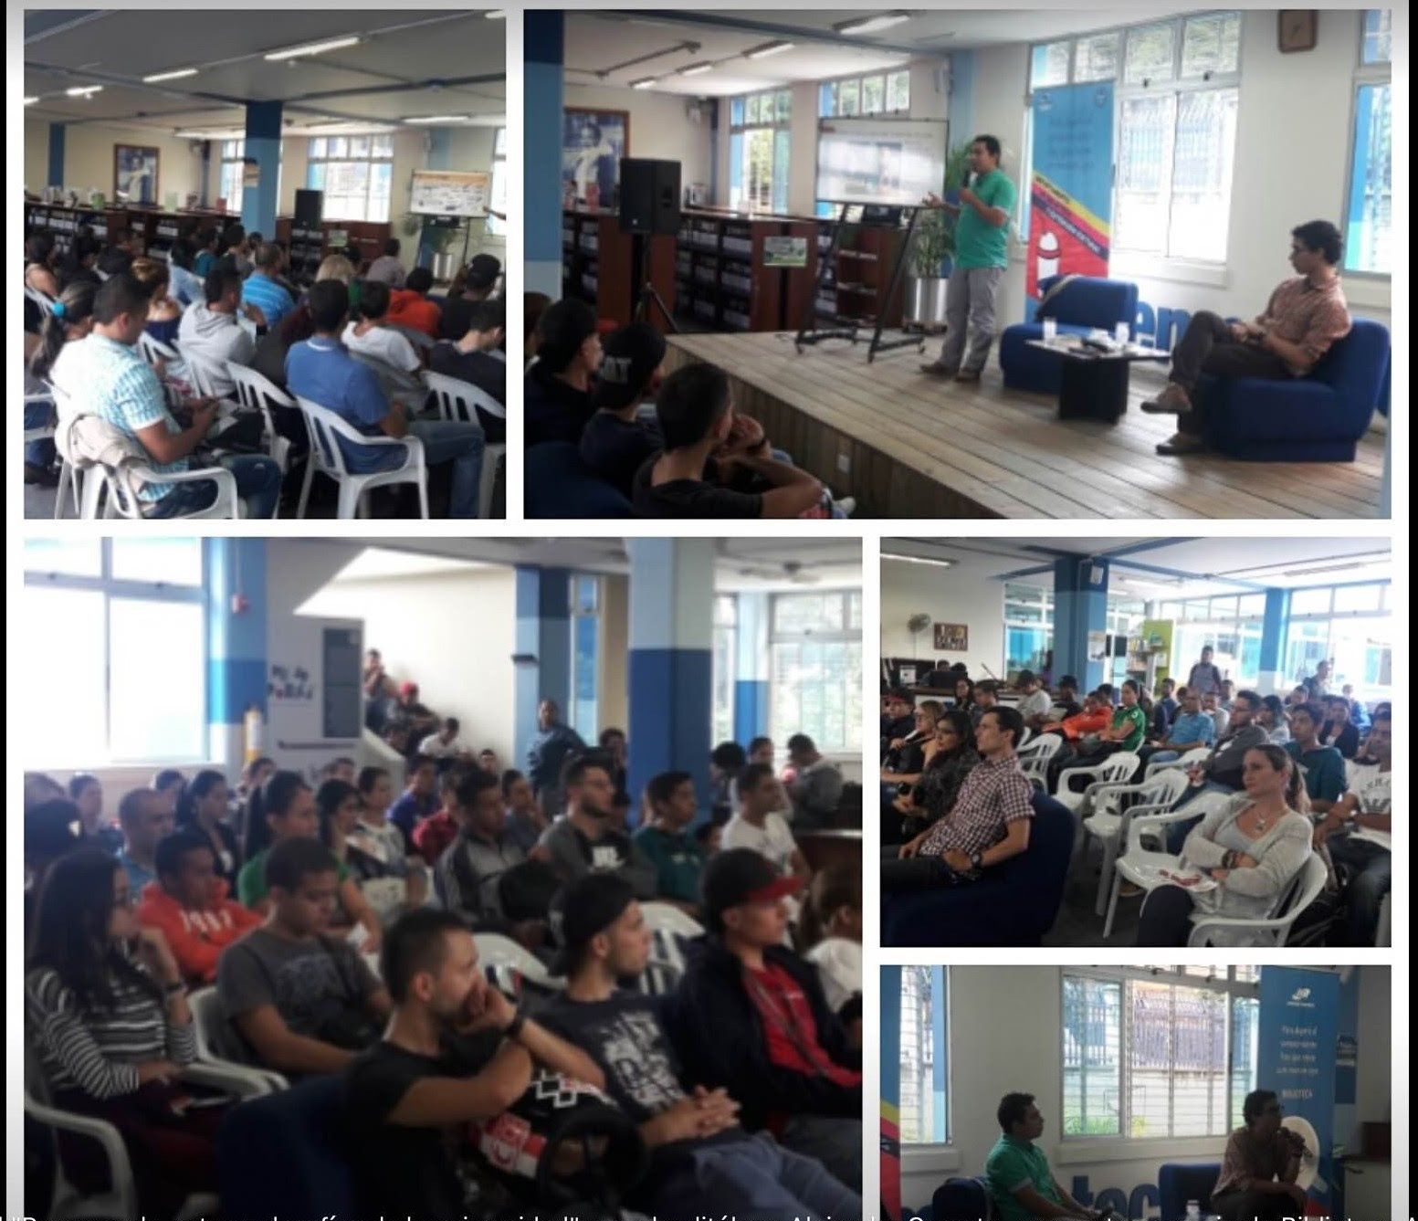
Con una nutrida asistencia y la presentación de los acuerdos de la Habana por parte del especialista Hector Alejandro Zuluaga Cometa, se dio inicio a un gran esfuerzo que la Red InterUversitarìa por la Paz (Redipaz – Colombia) hace como aporte, en este mes de septiembre previo al plebiscito, para dar a conocer los acuerdos, compartir miradas, impresiones, análisis, generando elementos para la toma consciente de decisiones de cara a las votaciones del 2 de octubre, hecho sin duda, histórico para el país.

